**NO:**

**1**

**TARİH:**

**…/…../2019**

**ADIYAMAN GERGER**

**CUMHURİYET İLKOKULU**

**MATEMATİK DERSİ**

**UZUNLUK ÖLÇÜ BİRİMLERİ PROBLEMLERİ**

5) Eda odanın enini 3 adım 5 ayak olarak ölçtü. Eda’nın adım uzunluğu 1metre, ayak uzunluğu ise 15 santimetredir. Buna göre odanın enine kaç metre kaç santimetredir?

6) Benim boyum 1 m 34 cm’dir. Arkadaşımın boyu 1 m 36 cm’dir. Buna göre ikimizin boyunun toplamı kaç metre kaç santimetredir?

7) Kitabın eni 5 cm boyu ise 15 cm’dir. Karınca ok yönünde giderek kitabın kenarlarından dolanıp başladığı yere geliyor. Buna göre karınca kaç cm yol gitmiştir ?

8) 120 metre yolun 1. Gün 17 metresi, 2. Gün 30 metresi , 3. Gün 15 metresi yapılmıştır. Buna göre yapılmayan kaç metre yol kalmıştır?

1. Ekrem 25 santimetre boyunda bir fidan dikiyor. Fidan her sene 15 santimetre uzuyor. Buna göre 3 sene sonunda fidanın boyu kaç santimetre olur?
2. 4 tane 50 cm ile 3 metrenin toplam uzunluğu kaç santimetredir?
3. 75 santimetrelik çubuğa kaç santimetre daha eklenirse 1 metre olur ?
4. Ali Veli’den 45 cm kısadır. Veli’nin boyu 1 m 70 cm olduğuna göre Ali’nin boyu kaç santimetredir?

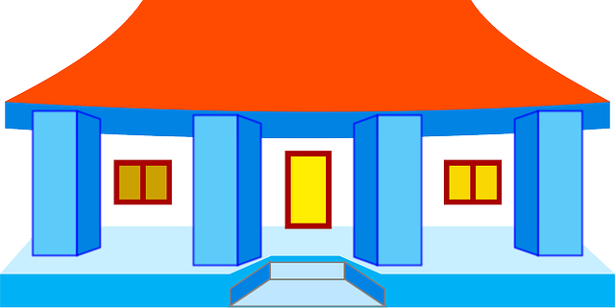

C:\Program Files (x86)\Microsoft Office\MEDIA\CAGCAT10\j0185604.wmf

**NO:**

**1**

**TARİH:**

**…/…../2019**

**ADIYAMAN GERGER**

**CUMHURİYET İLKOKULU**

**MATEMATİK DERSİ**

**UZUNLUK ÖLÇÜ BİRİMLERİ PROBLEMLERİ**

33 metre

30 metre

35 metre

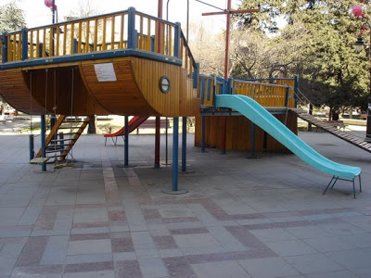



20 metre

25 metre

4) Parktan sonra sinemaya giden Hasan oradan eve gidiyor. Hasan kaç metre yol yürümüştür?

5) Okul ile park ve sinema ile ev arasındaki yol toplam kaç metredir?

6) Ramazan evden direk prka oradan okula sonra da eve geliyor. Kerem toplam kaç metre yol yürümüştür ?

1. Deanur evden çıkıp önce okula oradan da parka gidiyor. Deyanur kaç metre yol yürümüştür?
2. Kerem evden hiçbir yere uğramadan parka gidiyor sonra da geri eve dönüyor. Kerem kaç metre yol yürümüştür?
3. Rabia, okuldan sonra parka oradan da eve gitmiştir. Rabia kaç metre yol yürümüştür?